Zajištění kontrol provozuschopnosti EPS
Příloha č. 2d - Technická specifikace – Ústí nad Labem
Požadované termíny ročních kontrol provozuschopnosti po dobu smluvního vztahu (platí pro všechny níže uvedené systémy): 9/2026, 9/2027, 9/2028, 9/2029
Požadované termíny půlročních kontrol provozuschopnosti po dobu smluvního vztahu (platí pro všechny níže uvedené systémy): 3/2026, 3/2027, 3/2028, 3/2029
Systém č.1 – atrium A
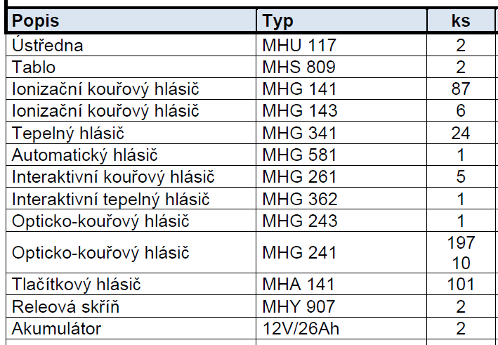

Systém č.2 – dětská klinika D2
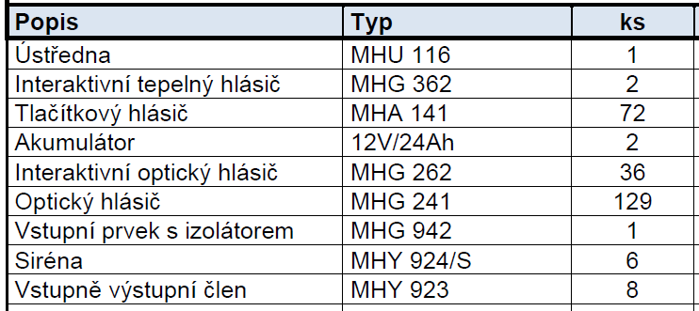
Systém č.3 – DOS
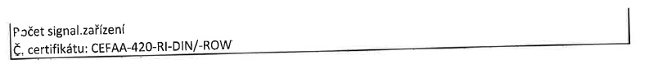
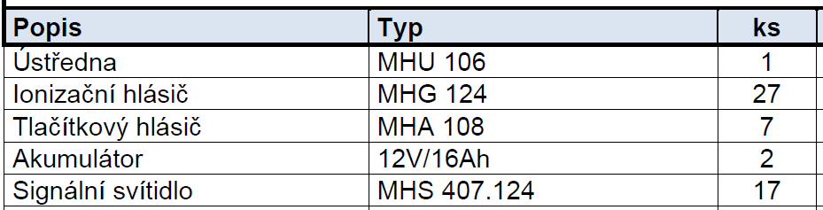

+

Systém č.4 – infekční odd.
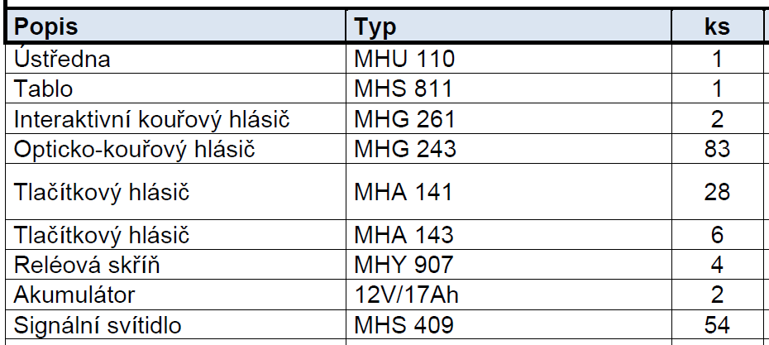
Systém č.5 – komplement B
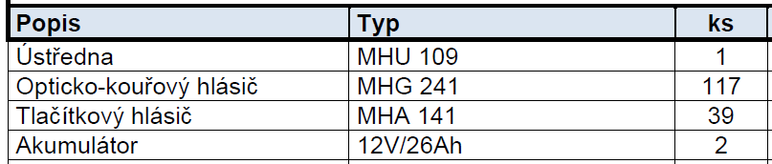
Systém č.6 – laboratoře C
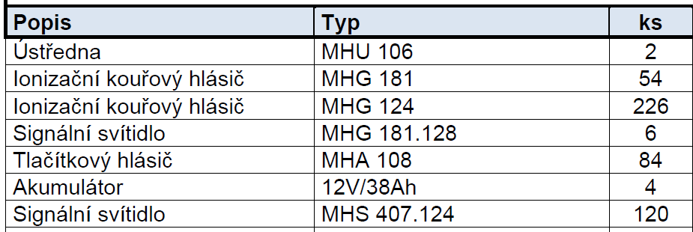

Systém č.7 – LDN-PIO G
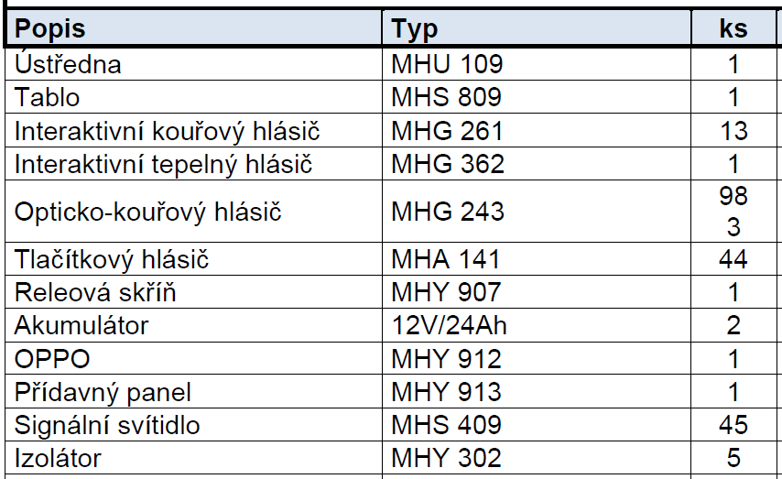
Systém č.8 – lékárna L
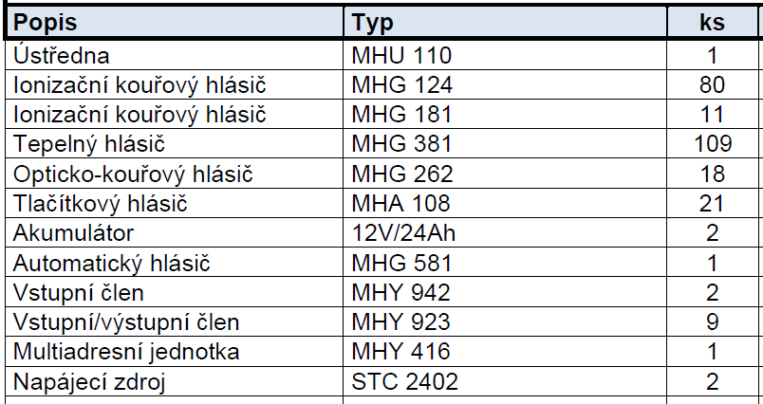

Systém č.9 – plicní T
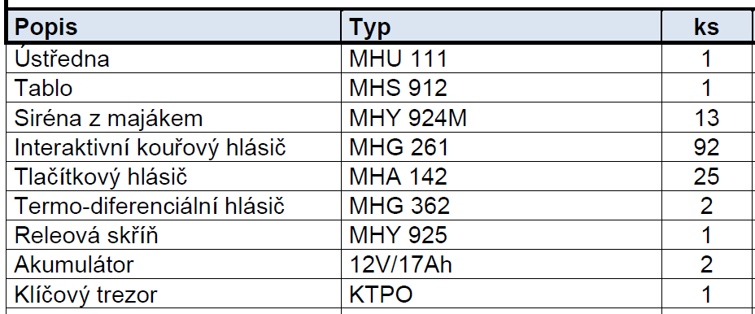
Systém č.10 – psychiatrie P
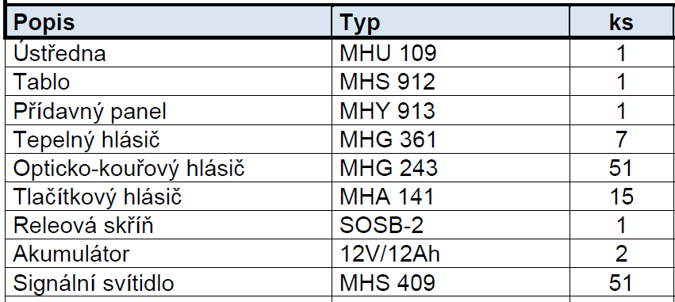

Systém č.11 – energoblok E
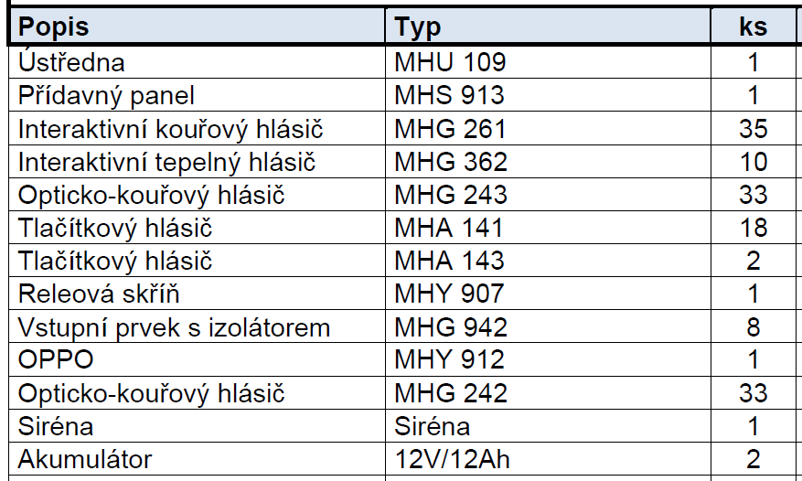
Systém č.12 – LDN Ryjice
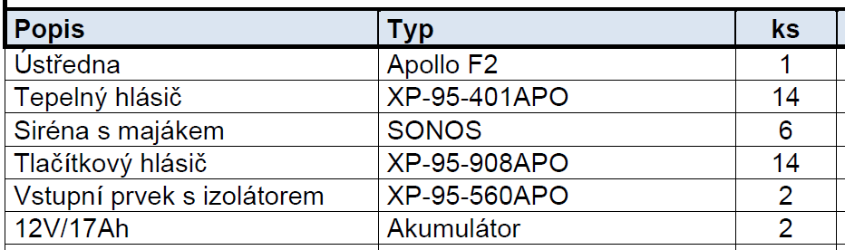

Systém č.13 – Pavilon I, Pavilon J
